Una vez que tenemos todo lo anterior procedemos con la [instalación](http://monillo007.blogspot.com/2008/08/programacin-de-un-lector-de-huella.html) del API de programación de Griaule (asumo que el NetBeans y el servidor MySQL ya están instalados y funcionando sin problemas). **Instalación del API de programación de Griaule::** Una vez que hemos descargado el API tendremos un archivo llamado **Fingerprint_SDK_Java_2007_Installer.jar**, para comenzar la instalación se realiza lo siguiente:

1. Doble clic sobre el archivo, aparecerá una ventana que nos pide elegir el idioma, selecciona el que desees.
2. Posteriormente aparece la pantalla de bienvenida y si se da clic en Siguiente aparecen los términos de la licencia, los cuales se debe aceptar para poder continuar.
3. Una vez hecho lo anterior se selecciona la ruta donde se instalará, aquí se dejan los valores por defecto.
4. Después de la ruta de instalación se debe elegir los elementos que se instalarán, de igual manera se deja todo marcado y se da clic en Siguiente.

[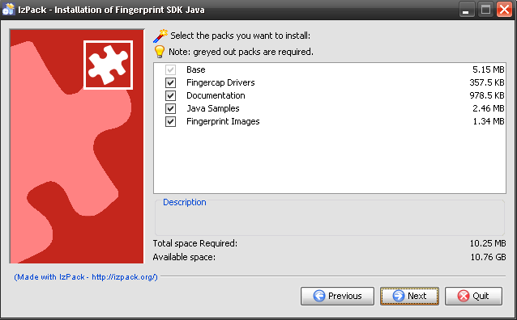](http://docs.google.com/File?id=dc83ffws_247f5csgjtc_b)

1. Posteriormente se instalan los elementos seleccionados, dejando al final la instalación del controlador. **NOTA:** Es de suma importancia tomar en cuenta que antes de la instalación del lector de huella digital, este se debe de tener desconectado y de preferencia desinstalar el software y controladores que venían con él de fábrica para evitar conflictos durante la actual instalación.
2. Ahora aparece una pantalla para seleccionar el idioma de la instalación del controlador, de igual manera se elige el que más convenga.
3. Después aparece la pantalla de bienvenida...

[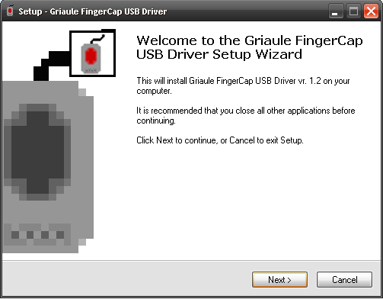](http://docs.google.com/File?id=dc83ffws_2489cqv8zfp_b)

... aquí se da clic en Siguiente o Next.

1. Se aceptan los términos de la licencia y se da clic en Siguiente un par de veces.
2. Posteriormente presionamos el botón de Instalar o Install para que se realice la instalación de los controladores del lector.
3. Al terminar el proceso se da clic en el botón de Siguiente y posteriormente en Finalizar para terminar la instalación del controlador.
4. Una vez hecho esto se sigue con la pantalla del proceso de instalación general...

[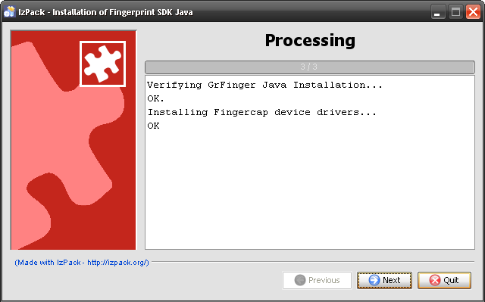](http://docs.google.com/File?id=dc83ffws_249dfxf3vch_b)

... y se da clic en Siguiente o Next.

1. Al final se da clic en el botón Done para culminar.

Una vez terminada la instalación del API se puede conectar el lector para terminar su instalación. **Conectar el lector de huella digital::**Ahora continuemos con lo siguiente:

1. Se conecta el lector de huella digital.
2. Aparece el *Asistente para Nuevo Hardware*de Windows.
3. Se selecciona *No por el momento*y se da clic en Siguiente.
4. Después se elige *Instalar automáticamente el software recomendado*y se da clic en siguiente.
5. Se espera a que termine la instalación, el asistente debe de reconocerlo e instalar los controladores que previamente hemos agregado junto con el API.
6. Se da clic en Finalizar para terminar la instalación.

**Preparación de las librerías y archivos necesarios::** Una vez que se tiene todo lo anterior correctamente instalado y configurado se deben de preparar las librerías y los archivos colocándolos en los directorios que deben de estar, para ello se realiza lo siguiente:

1. Se abre la carpeta de las librerías del API, si se ha dejado por defecto aparecerá en *C:\Archivos de programa\Griaule\Fingerprint SDK Java 2007\bin*
2. Se copia el archivo *grfingerjava.jar* hacia las carpetas *C:\Archivos de programa\Java\ jdk*\jre\lib\ext*(donde jdk* es la versión que tienes instalada, si tienes varias se puede colocar en todas) y en la carpeta *C:\Archivos de programa\Java\ jre*\lib\ext*(donde jre* es la versión más reciente).
3. Se seleccionan y se copian todos los archivos .dll que se encuentran en la carpeta de las librerías del API y se pegan en *C:\Windows\System32*